Министерство образования Российской Федерации

Пензенский государственный университет

Кафедра «Вычислительная техника»

**ОТЧЕТ**

по лабораторной работе №4

по курсу «Логика и основы алгоритмизации в инженерных задачах»

на тему « Обход графа в глубину»

Выполнил:

студент группы 20ВВ2

Кочергин В.П.

Принял:

к.т.н. доцент Юрова О.В.

д.т.н. профессор Митрохин М. А.

Пенза 2021

**Цель работы:** Реализовать алгоритм обхода графов в глубину.

**Задание 1**

Листинг:

#include <stdio.h>

#include <stdlib.h>

#include <time.h>

#include <windows.h>

int num = 0, i, j, ** a, *vis, max, *parent, ran;

void road(int num, int*)

{

vis[num] = 1;

for (i = 0; i < max; i++)

{

if (a[num][i] == 1 && vis[i] == 0)

{

parent[i] = num;

printf("%d ", i);

road(i, parent);

}

}

for (i = 0; i < max; i++)

{

if (vis[i] == 0)

{

num = parent[num];

road(num, parent);

}

}

}

int main()

{

SetConsoleCP(1251);

SetConsoleOutputCP(1251);

setvbuf(stdin, NULL, _IONBF, 0);

setvbuf(stdout, NULL, _IONBF, 0);

printf("Введите размеры массива ");

scanf_s("%d", &max);

printf("Матрица смежности:\n");

a = (int**)malloc(max * sizeof(int));

vis = (int*)malloc(max * sizeof(int));

parent = (int*)malloc(max * sizeof(int));

srand(time(NULL));

for (i = 0; i < max; i++)

{

vis[i] = 0;

}

for (i = 0; i < max; i++)

{

a[i] = (int*)malloc(max * sizeof(int));

}

for (i = 0; i < max; i++)

{

for (j = 0; j < max; j++)

{

a[i][j] = 0;

}

}

for (i = 0; i < max; i++)

{

for (j = 1 + i; j < max; j++)

{

ran = rand() % 101;

if (ran > 30) a[i][j] = 1;

else a[i][j] = 0;

}

}

for (i = 0; i < max; i++)

{

for (j = 0; j < max; j++)

{

a[j][i] = a[i][j];

}

}

for (i = 0; i < max; i++)

{

for (j = 0; j < max; j++)

{

printf("%d ", a[i][j]);

}

printf("\n");

}

printf("\n");

for (i = 0; i < max; i++)

{

parent[i] = 0;

}

i = 0; j = 0;

printf("Очерёдность посещения вершин: 0 ");

road(num, parent);

}

Результаты работы программы:

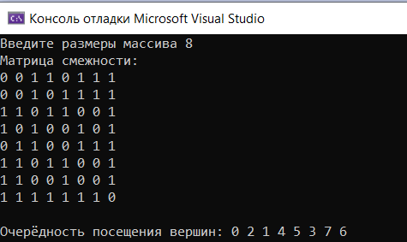

Вывод: Сегодня удалось реализовать алгоритм обхода графов в глубину.